RESUMEN

PANTALLA

UC

RI/CP

MOUSE

PE

MP

B.S

B.L

B. L

B. EXP

ALU

AX/RE

**LA INSTRUCCIÓN** U ORDEN DEL PERIFERICO DE ENTRADA, PASA POR EL BUS LOCAL SE ALOJA EN LA PARTICIPACIÓN DE LA MEMORIA (UNICA DIRECCCIÓN DE MEMORIA CON 1 BAYTE DE ESPACIO), DE AHÍ ES ENVIADA AL **PROCESO**, POR ELLO LA UNIDAD DE CONTROL, EVALÚA SI EL DATO ES PARA PROCESAR O YA PROCESADO POR LA ALU, VOLVIENDO EL DATO A MEMORIA, DE DONDE POR MEDIO DEL BUS DE EXPANSIÓN, SE ENVÍA AL PERIFERICO DE SALIDA, PREVIO INTERFÁZ AL BUS LOCAL COMO **INFORMACION**

TODO ESTO FUNCIONA CON REGISTROS QUE CUMPLEN LA FUNCIÓN PRINCIPAL DE AYUDAR A LOS COMPONENTES A REALIZAR SU TAREA. LOS PRINCIPALES:

**RI:** REGISTRO DE INSTRUCCUÓN (lleva la instrucción o dato) / **CP**: CONTADOR DE PROGRAMA (cuenta o decide si un dato es de entrada o salida, cuantos más faltan, etc)

**AX:** ACUMULADOR DE DATOS (contiene datos procesados para volver a utilizar) / **RE:** REGISTRO DE ESTADO (contiene el dato ya procesado y lo manda a memoria)

**ACLARACIÓN**: **PE** PERIFERICO DE ENTRADA, **PS** PERIFERICO DE SALIDA, **BL** BUS LOCAL, **B EXP**  BUS DE EXPANCIÓN Y **BS** BUS DE SISTEMA, COMPUESTO POR LINEAS PRINCIPALES: UNA DE DATO (LLEVA Y TRAE, POR LO TANTO ES BIDIRECCIONAL), UNA DE CONTROL (CONTROLA Y COORDINA EL TRAFICO DE LOS DATOS, POR LO QUE ES BIDIRECCIONAL) Y UNA DE DIRECCIÓN (BUSCA Y DEVUELVE A UNA UNICA DIRECCIÓN DE MEMORIA, POR LO TANTO ES UNIDIRECCIONAL)

**Un computador está compuesto por distintos tipos de hardware que permiten su correcto funcionamiento, este proceso de ejecución de órdenes, se puede ver en los diagramas que se presentan a continuación.**

[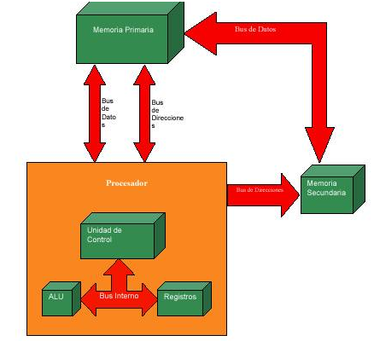](https://sites.google.com/site/arquitecturaylogicadepc/diagrama-de-una-computadora/1.png?attredirects=0)

**BUS DE DATOS:** Interconecta los dispositivos de entrada/salida, la memoria **RAM** y el **CPU**. como bien su nombre lo dice, se encarga de transportar la información desde un dispositivo a otro, así como un vehículo transporta un pasajero de una para a otra.

**BUS DE DIRECCIONES**: Se utiliza para direccionar las localidades de memoria y los dispositivos de entrada/salida. Encargado de organizar las rutas para el transporte de la información.

[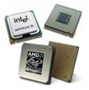](https://sites.google.com/site/arquitecturaylogicadepc/diagrama-de-una-computadora/7.png?attredirects=0)

**PROCESADOR:**Se considera el cerebro de la computadora. Controla la operación de la computadora y lleva a cabo las funciones del procesamiento de datos. Generalmente se le conoce como CPU por la sigla en inglés de Central Unit Process. Está formado por la unidad de control la unidad aritmética lógica y registros.

**La unidad de control es el núcleo del procesador sus funciones son:**

**A)**Leer e interpretar las instrucciones de los programas.

**B)** Dirigir la operación de los componentes internos del procesador.

**C)** Controlar el flujo de entrada/salida de programa y datos en RAM.

[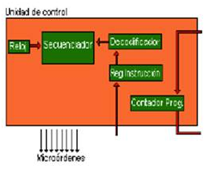](https://sites.google.com/site/arquitecturaylogicadepc/diagrama-de-una-computadora/2.png?attredirects=0)

**LA UNIDAD DE CONTROL ESTA FORMADA POR:**

**REGISTRO DE INSTRUCCIÓN:** Contienen la configuración que identifica a la instrucción que en ese momento se esta ejecutando.

**REGISTRO DE PROPÓSITO GENERAL:** Memorias de alta velocidad que almacena los datos que requieren procesamiento inmediato e información de control.

**CONTADOR DE PROGRAMA:** Contiene la dirección de **RAM** de la siguiente instrucción que se ejecutara. Al inicio contiene la primera dirección del programa. Cada vez que se termina una instrucción, se incrementa automáticamente en uno.

**RELOJ:** El reloj es un circuito oscilador que genera pulsos a una frecuencia constante. Estos pulsos sincronizan la ejecución de cada instrucción. Si en una computadora el reloj tiene un periodo de 100ns se dice que trabaja a 10 Mhz.

**EL DECODIFICADOR:**Se encarga de extraer el código de operación de la instrucción que esta en el registro de instrucción lo analiza y determina el conjunto de pasos elementales en que se descompone esa instrucción concreta y emite, a través del secuenciador, las señales necesarias al resto de elementos para su ejecución.

**EL SECUENCIADOR:** Envía mediante el bus de datos señales de controla también llamadas micro órdenes a los componentes del sistema. Estas micro-ordenes sincronizadas por el reloj hacen que se vaya ejecutando la instrucción.

**UNIDAD ARITMÉTICA LÓGICA:**Se le conoce como alu, siglas en ingles de **(arithmetic logia unit )**. Es un conjunto de circuitos electrónicos digitales que realizan operaciones aritméticas y lógicas elementales. Se comunica con las otras unidades a través del bus.

**La alu está constituida por:**

* **Circuito operacional:** Es un conjunto de compuertas básicas organizadas en diferentes arreglos para llevar acabo las operaciones.
* **Registros de entrada:** Guardan los datos que necesita una instrucción para ser efectuada.
* **Acumulador:** Guarda los resultados de las operaciones realizadas por el circuito operacional. Se conecta con los registros de entrada (en caso desencadenación) y con el bus de datos para la transmisión de resultados a la unidad de control o a la memoria.
* **Registro de estado:** Grupo de bies-tables que guardan condiciones de la última operación que pueda afectar a operaciones posteriores

**MEMORIA PRIMARIA:**Circuitos donde se almacenan en forma temporal los programas y los datos. La información procesada por el CPU se almacena normalmente en la memoria principal hasta que termina la ejecución del programa. Existen diferentes tipos de memoria primaria.

**ROM (read only memory)**. Viene programada de fábrica solo puede leerse un ejemplo es el ***BIOS***

**Memoria Flash:** **(memoria instantánea)**memoria no volátil que el usuario puede alterar, es parte de muchos dispositivos de entrada/salida y de almacenamiento.

**Memoria Cache:** Trabaja de forma similar a la RAM pero acelera y facilita aún más la transmisión de datos e instrucciones. Se dice que es 5 o 6 veces más rápida que la RAM pero es mucho más cara se ubica entre el procesador y la RAM

**RAM (Random Access Memory):**Memoria de lectura/escritura usualmente se conoce como memoria principal todos los programas y datos deben transferirse a RAM desde un dispositivo de entrada. La memoria está dividida en celdas numeradas consecutivamente. A esta numeración se le conoce como dirección de memoria. La memoria RAM es volátil.

**ELEMENTOS DE UNA MEMORIA**

**[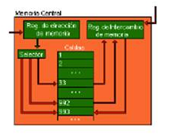](https://sites.google.com/site/arquitecturaylogicadepc/diagrama-de-una-computadora/4.png?attredirects=0)**

1. **Registro de memoria de datos:** contiene la dirección de memoria de celda en la que se va a realizar una operación de lectura o de escritura.
2. **Registro de intercambio de memoria:** En operaciones de lectura recibe el dato que se lee para enviarle a otra unidad a través del bus. Si la operación es escritura entonces el bus recibe un dato procedente de otra unidad.
3. **Selector de memoria:** conecta la celda con la que va a realizar una operación con el registro de intercambio de memoria

**MEMORIA SECUNDARIA:**Son los diversos dispositivos en los cuales se almacena información en forma semi-permanente. los datos de almacenan en la memoria secundaria y luego se llevan a la memoria RAM actualmente existe una gran variedad de medios de almacenamiento secundario entre estos podemos mencionar: *disco flexible, cintas magnéticas, disco duro, CD ROM, dvd, etc.*

**CICLO de Instrucción**

La ejecución de una instrucción involucra dos fases:

* **la primera es la fase de búsqueda de la instrucción:** En donde se hace la transferencia de la instrucción que se va a ejecutar desde la **RAM** a la Unidad de Control.
* **La segunda es la fase de ejecución:** la cual consiste en la realización de todas las acciones que conforman la instrucción en sí.

**FASE DE BÚSQUEDA**

**[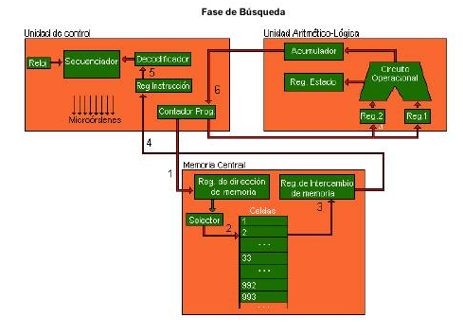](https://sites.google.com/site/arquitecturaylogicadepc/diagrama-de-una-computadora/5.png?attredirects=0)**

1. La unidad de control envía un micro orden para que el contador de programa pase su contenido al registro de dirección de Memoria.
2. El selector activa la celda.
3. El contenido de la celda pasa al Registro de Intercambio de Memoria
4. La instrucción pasa al Registro de Instrucción
5. El Decodificador analiza la instrucción, se prepara para activar el circuito que realiza la operación en la**ALU** e informa al secuenciador.
6. El contador de programa se auto incrementa en 1.

**[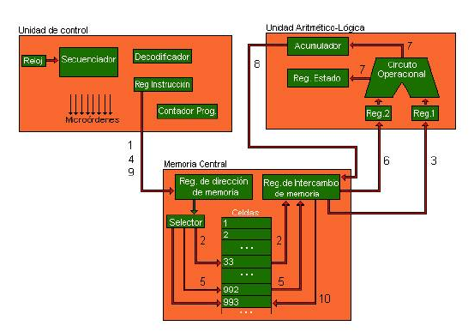](https://sites.google.com/site/arquitecturaylogicadepc/diagrama-de-una-computadora/6.png?attredirects=0)**

**MAS IMÁGENES PARA COMPRENSION GRAFICA**

1. **MEMORIA**

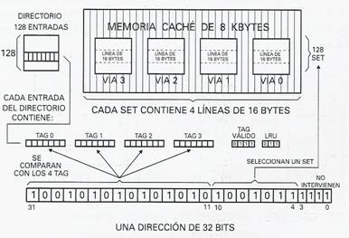

1. **COMO SE RELACIONA MEMORIA CON MICRO**

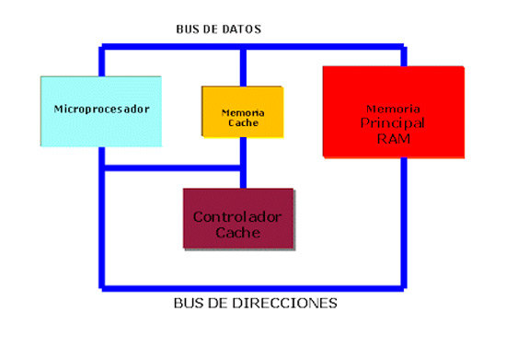

1. 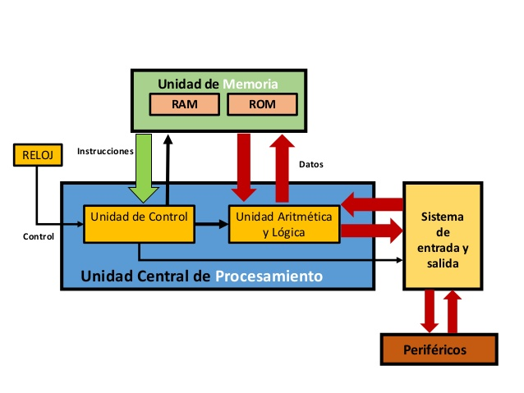**RECORRIDO GENERAL DEL DATO A PROCESAR**